минобрнауки россии

Федеральное государственное бюджетное

образовательное учреждение высшего образования

«ЧЕРЕПОВЕЦКИЙ ГОСУДАРСТВЕННЫЙ УНИВЕРСИТЕТ»

|  |
| --- |
| Институт информационных технологий |
| наименование института (факультета) |
| Кафедра математического и программного обеспечения ЭВМ |
| наименование кафедры |
| Базы данных |
| наименование дисциплины в соответствии с учебным планом |

ЛАБОРАТОРНАЯ РАБОТА №5

SQL

|  |  |
| --- | --- |
| Исполнитель |  |
| студент | 1ПИб-02-2оп-22 |
|  | группа |
|  | Зернов В.А. |
|  | Фамилия, имя, отчество |
| Руководитель | Селяничев О.Л. |
|  | Ф.И.О. преподавателя |
| Оценка |  |
| Подпись |  |

2024 год

Ход работы

Для начала работы было необходимо создать новую базу данных в MS Access с расширением mdb, после чего подключиться к ней.

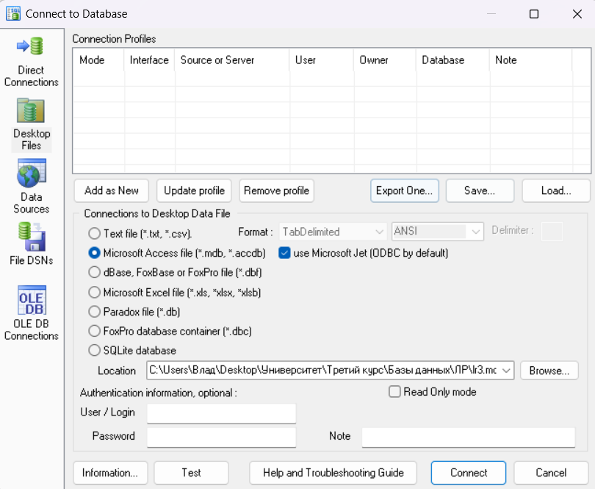

Рис. 1. Подключение к БД.

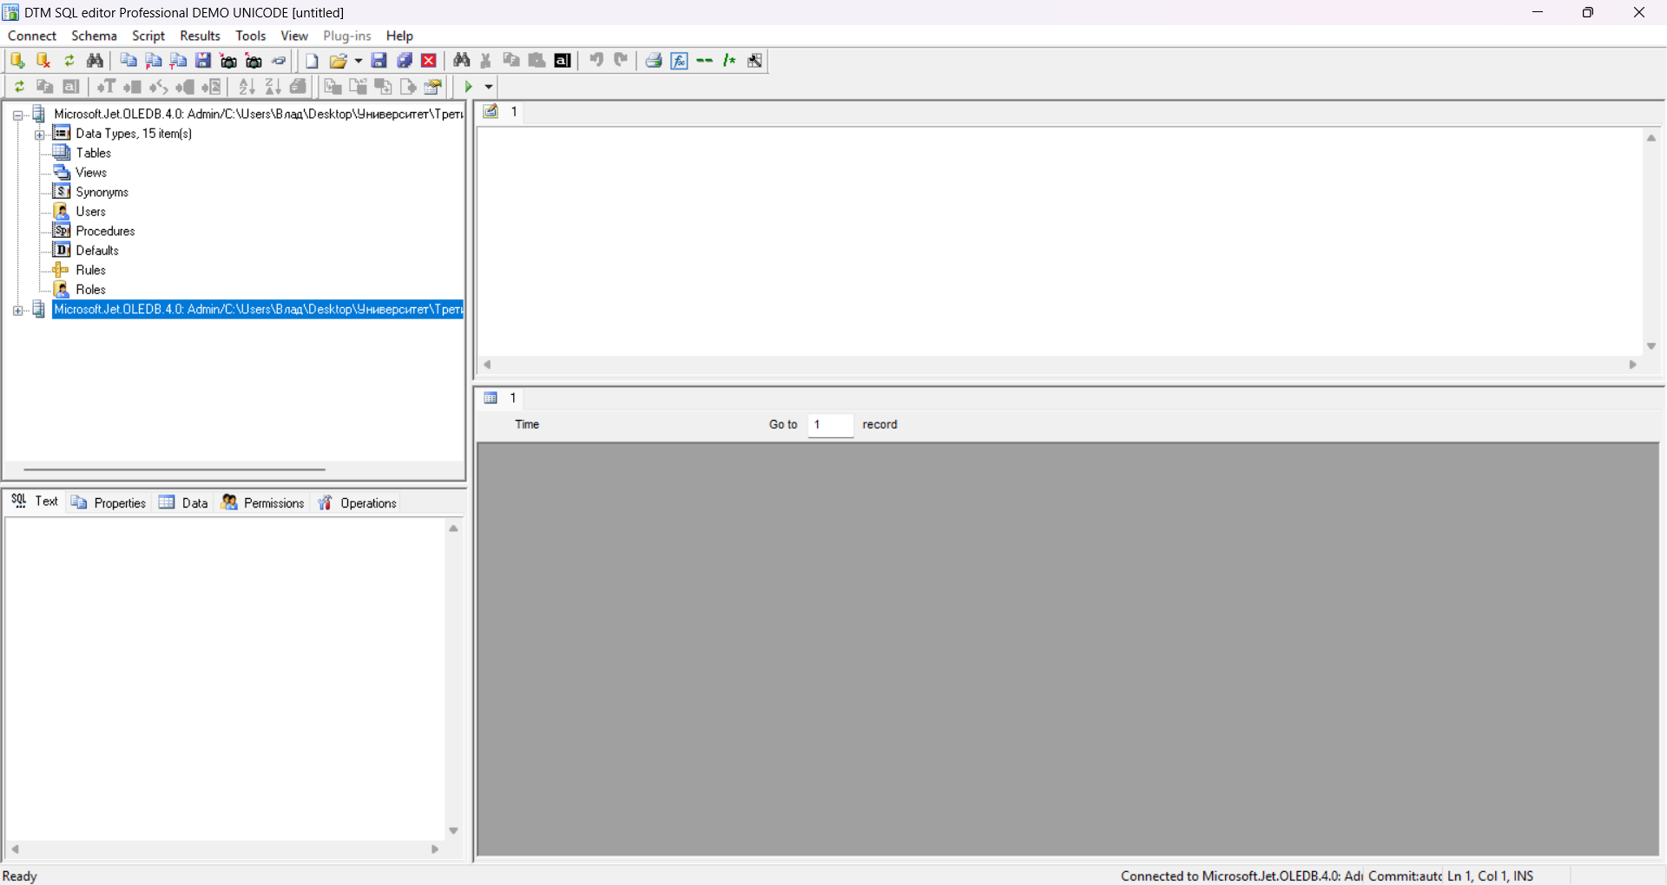

Рис. 2. Интерфейс программы DTM SQL Editor Demo с подключением к БД.

Дальнейшие запросы строились на основе задания из соответствующего файла для ЛР5.

1. Создайте таблицу базы данных с полями, содержание которых - фамилия, год рождения, оценки по математике, информатике, иностранному языку.

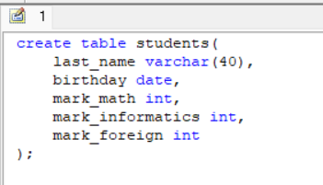

Рис. 3. SQL-запрос на создание таблицы students.

Текст SQL-запроса

create table students(

last_name varchar(40),

birthday date,

mark_math int,

mark_informatics int,

mark_foreign int

);

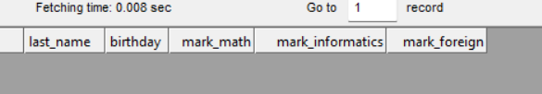

Рис. 4. Успешное создание таблицы.

2. Внесите в таблицу 5 записей.

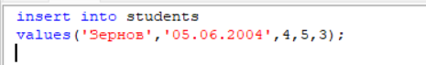

Рис. 5. Запрос на добавление одной записи.

Текст запроса:

insert into students

values('Зернов','05.06.2004',4,5,3);



Рис. 6. Проверка результата внесения записи.

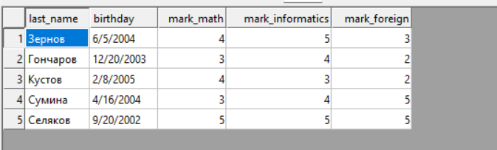

Рис. 7. Результат аналогичного добавления остальных записей.

3. Внесите изменения в структуру таблицы - создайте поле, которое будет содержать пол студента.

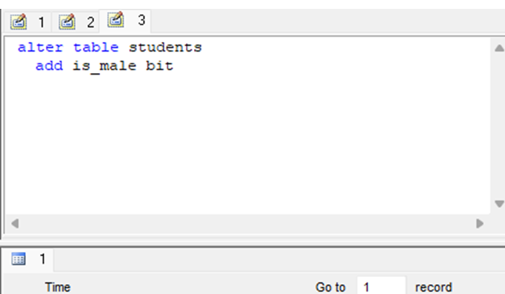

Рис. 8. Запрос на добавление нового поля таблицу.

Текст запроса:

alter table students add is_male bit

4. Дополните данными таблицу, указав пол каждого студента.

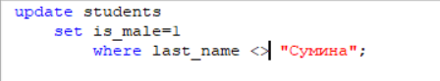

Рис. 9. Добавление данных пола у студентов.

Текст запроса:

update students

set is_male=1

where last_name <> "Сумина";

5. Создайте таблицу с теми же полями – она будет содержать сведения о студентах параллельной группы. Решите это задание способом, отличным от того, каким было выполнено задание 1.

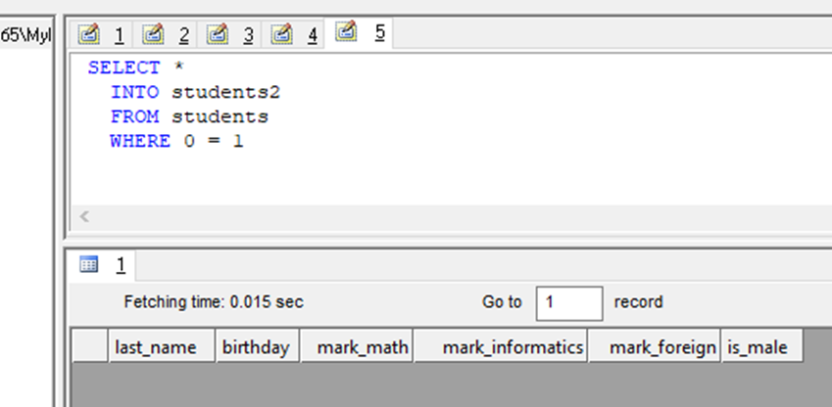

Рис. 10. Запрос на копирование самой схемы первой таблицы в новую.

Текст запроса:

SELECT *

INTO students2

FROM students

WHERE 0 = 1

6. Внесите во вторую таблицу 5 записей.

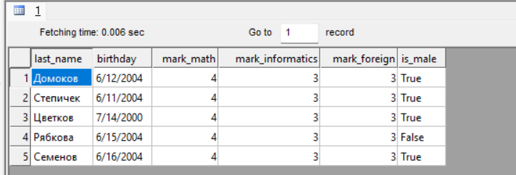

Рис. 11. Добавление студентов во вторую таблицу

Текст запроса:

insert into students2

values ('Домоков','12.06.2004',4,3,3,1);

insert into students2

values ('Степичек','11.06.2004',4,3,3,1);

insert into students2

values ('Цветков','14.07.2000',4,3,3,1);

insert into students2

values ('Рябкова','15.06.2004',4,3,3,0);

insert into students2

values ('Семенов','16.06.2004',4,3,3,1);

7. Осуществите сортировку записей первой таблицы в алфавитном порядке поля фамилий.

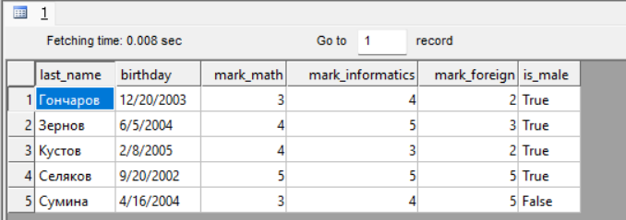

Рис. 12. Вывод таблицы с сортировкой по фамилии.

Текст запроса:

select * from students order by last_name

8. Сформируйте запросы на выборку:

а) студентов с указанием фамилии и даты рождения;

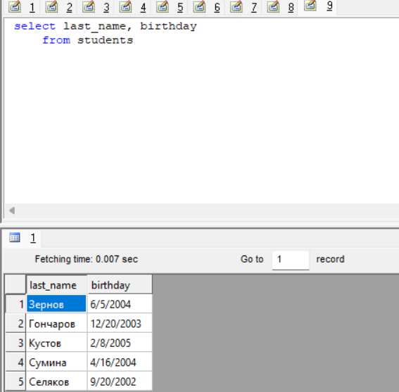

Рис. 13. Вывод только фамилий и дат рождения

Текст запроса:

select last_name, birthday from students

б) студентов-отличников по математике;

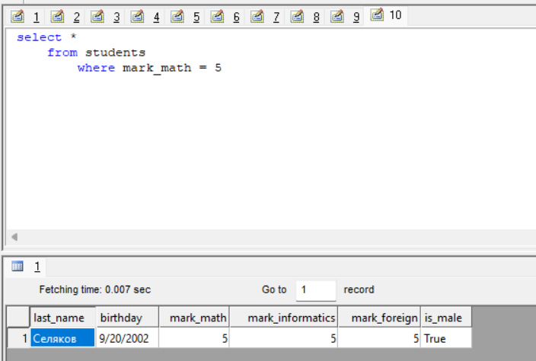

Рис. 14. Вывод студентов с пятеркой по математике.

Текст запроса:

select * from students

where mark_math = 5

в) студентов-отличников по всем предметам;

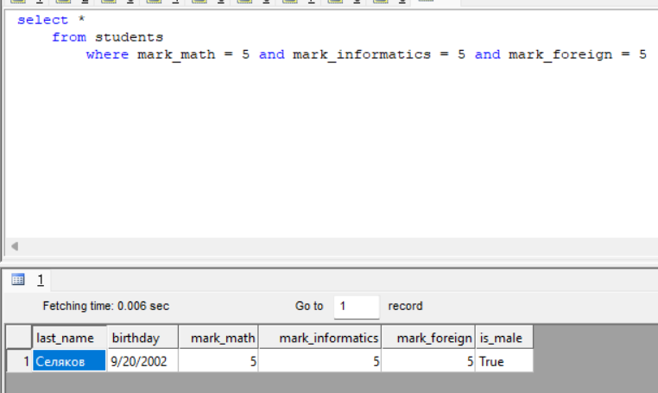

Рис. 15. Вывод студентов-отличников по всем предметам.

Текст запроса:

select * from students

where mark_math = 5 and mark_informatics = 5 and mark_foreign = 5

г) студентов, чей возраст старше 20 лет.

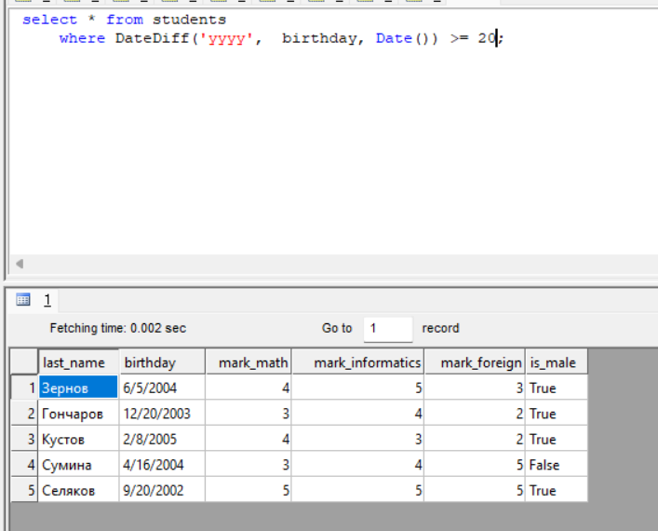

Рис. 16. Вывод студентов, кому 20 лет.

Текст запроса:

select * from students

where DateDiff('yyyy', birthday, Date()) >= 20;

9. Сформируйте параметрический запрос:

а) студентов с фамилией «Иванов»;

б) студентов Ивановых, имеющих «5» по математике.

Для того чтобы сформировать параметрический запрос были написаны следующие команды:

select [фамилия]

from students

Эта команда не сработала.

select last_name

from students

where last_name = ?

Эта команда не сработала.

Declare

@sn nvarchar(50) = 'Зернов'

Select *

from students

where last_name = @sn

Эта команды не сработала.

Ни одна из команд не сработала несмотря на то, что они были получены из интернета при поиске способов создания параметрических запросов SQL. У других пользователей эти команды работали, что свидетельствует о том, что программа «DTM SQL» не поддерживает данный функционал.